有源高性能读写器WR2269
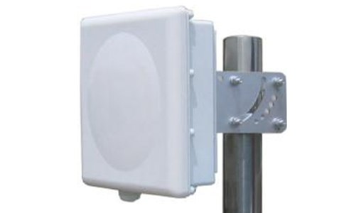
一：产品概述
RFID有源（2.45GHz）定向基站读写器WR2269，识别距离可达150米，可识别高达200Km/h的速度运行的电子标签，可以同时读取不低于500个电子标签，满足高密度接入的需求；采用特殊通讯协议，对设备的合法性进行校验，为防数据破解而研发了完善的加密算法，确保通讯过程数据安全；采用ABS工程塑料，防雷防水防冲击，满足工业环境要求，方便野外应用。广泛应用于车辆管理、电瓶车防盗管理、平安校园学生管理、资产管理、智慧小区及动物管理等多种无线射频识别（RFID）系统。
二：功能特点
- 工作频率2.45GHz；
- 高密度接入：可同时读取不低于500个电子标签；
- 内置天线：定向 ，水平30度，垂直30度；
- 极化方式 ： 圆极化(更适合标签朝向多变的应用)；
- 增 益 ： 16dBi 接收32级可调、发射4级可调；
- 通信机制 ：基于 HDLC 时分多址和同步通信机制
- 抗干扰性 ：频道隔离技术，多个设备互不干扰
- 安 全 性 ：加密计算与安全认证，防止链路侦测
- 接口标准 ： RS232、RS485、RJ45、等可选
- 扩展I/O ：开关量信号输入与输出各2路(可选)
- 高稳定性：工业级室外设备，6000V防雷，IP65防护；
- 抗老化ABS塑料外壳,IP65工业级防水，满足室外使用场景；
- 支持抱箍、壁挂、角度可调的安装方式。
三：性能参数
型号：WR2269
尺寸：268mmX268mmX80mm
重量：2100g
机械性能
电源 | DC 7.5～12V 500～1000mA
工作湿度 | < 95% @ 25 °C 无凝露
工作温度 | -30 °C - + 65 °C
存储温度 | -40 °C - + 85 °C
接口参数
通讯接口 | RS232、RS485、RJ45、等可选
开发参数
指令集 | 提供通讯协议
固件升级 | 支持个性化的固件开发定制和升级
应用场合
车辆管理 | 停车场、特种车辆管理、高速收费、车辆定位、电瓶车防盗管理
平安校园 | 学生签到、人员定位
资产管理 | 资产盘点、资产防损
动物管理 | 宠物管理、牧场管理、奶牛管理等

注：
1. 说明书如有变化，请以最新版本为准。
2. 上海营信信息技术有限公司保留最终解释权。

